京建教协〔2018〕2号

关于召开北京市建设教育协会
第七届换届大会的通知

各会员单位：
经市住建委和市民政局批准，北京市建设教育协会定于2018年1月18日（周四）上午9:30在广西大厦2层多功能厅召开第七届换届大会，请准时参加。
联系人：董国俊 杨博
电 话：85967399 85976421

北京市建设教育协会
2018年1月9日

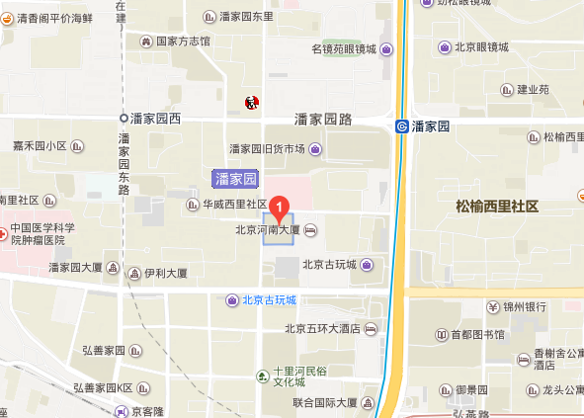
酒店位置：朝阳区潘家园华威里26号，地铁10号线潘家园站C口向西300米。

参会回执
姓名 | 单位 | 职务 | 联系电话 | 备注
注：请1月15日前将回执发送至bjjsbgs@163.com或来电告知，请尽量乘坐公共交通工具前往。

